附件2
线上面谈指引

面谈方式
面谈采用手机端“即刻考”APP 线上面谈录播视频方式进行，面谈题目为2道题，每道题独立计时5分钟，不能提前结束答题时间，计时5分钟结束后自动跳转下一道题请考生提前按照要求准备好需要的硬件设备及下载本次线上面谈用到的软件，并认真阅读本指引。

面谈时间
- 模拟测试时间
考生可选择以下任一时间段进行测试：
2024年7月11日 20时00分-20时10分；
7月11日 21时00分-21时10分；
7月12日 20时00分-20时10分；
7月12日 21时00分-21时10分；
- 候考、面谈时间
候考时间：2024年7月15日上午8时30分-9时00分
正式面谈：2024年7月15日上午9 时00分-9时10分
请考生提前按照要求准备好需要的硬件设备及下载本次线上面谈用到的软件。在面谈当天提前30分钟进入软件等候面谈开始，并调试好硬件设备。
(温馨提示:考前半小时为候考时间,候考时间考生须进入候考录制页面、完成人脸认证,等待考试开始,候考时间结束前,未进入到候考录制页面的考生将不能进入答题页面,不能进入到答题页面,将视为放弃面谈资格。)

面谈要求
- 环境要求
1、从登录面谈系统直至线上面谈结束的全过程，都属于监考的范围，考生应全程遵守考试纪律；
2、注意仪容干净整洁，不要佩戴口罩、墨镜、帽子、夸张的眼镜等饰品，以免形象与报名照差异过大，被系统判定为有替考嫌疑；
3、面试背景需保持整洁，桌面需保持洁净、平整，只能摆放考试设备。除上述物品外，答题桌面上不允许摆放其他任何东西。
4、考生应保持正面面对摄像头就坐，头部到桌面始终完整地处于摄像头监控画面中。避免出现半幅正脸、侧脸等影响监控质量的情况；不能用手或其他物品遮挡面部。
5、考试区域需光线良好，保证考生正面形象能清晰识别，避免因考生面部背光或摄像头对着窗户等强光源导致识别失败；
6、考试过程中，不要频繁、大幅度变换身体位置和姿势，不随意离座，避免因脱离监控范围被认定为违纪；
7、线上面试启用音频监控，面试环境应为无其他人声音、无外界干扰的安静场所，避免因声音嘈杂被判定违纪。

- 设备要求
- 考生端硬件要求：
  - 手机须使用近两年上市的主流品牌安卓手机或苹果手机（华为、vivo、oppo、小米、iPhone等千元以上机型）。安卓手机系统须Android 7.0及以上，或鸿蒙系统2.0及以上；苹果手机须iOS系统10.0及以上（请勿使用"红米Note 9"和“红米 9”，否则出现问题后果自负），如手机系统不符，可能导致面谈App无法下载、样式错乱、无法完成考试的问题，责任自负
  - 务必确保考试时手机存储空间充足，至少有10G的剩余存储空间，录制时间越长，需要预留的内存空间越多。确保在拍摄过程中不会因为手机存储空间不足导致录制中断、录制内容丢失。
  - 务必禁止通话功能（建议打开飞行模式，连接稳定wifi），退出、关闭除即刻考APP之外的其他应用程序，例如微信、QQ、录屏、音乐、视频、在线课堂等。手机不得使用夜间模式和静音模式。
注意：面谈所用设备应保证摄像头录制视频图像清晰，收音器应保证收音清晰，须确保硬件设备电力充足，网络连接稳定。
- 考生端软件要求：
  - 考生端软件安装请提前前往手机应用商城下载安装好最新版“即刻考”APP，以免影响考试。
  - 安卓手机系统下载链接：
https://zego-davinci-test.oss-cn-shanghai.aliyuncs.com/public-read/即刻考1.0.6.apk
复制下载链接到手机浏览器打开，下载安装包后安装；
  - IOS手机系统请前往应用市场搜索“即刻考”APP，下载安装；
  - IOS手机系统下载链接：
https://apps.apple.com/cn/app/即刻考/id1619348938 使用自带的Safari浏览器打开跳转应用市场安装。
  - 安装时，请授权允许即刻考使用摄像头、麦克风、扬声器、存储空间、网络等权限，以保证可以正常考试。
  - 即刻考仅支持安卓、鸿蒙和IOS版本的手机，不支持各种安卓、鸿蒙平板和iPad，请特别注意！

考生操作指引
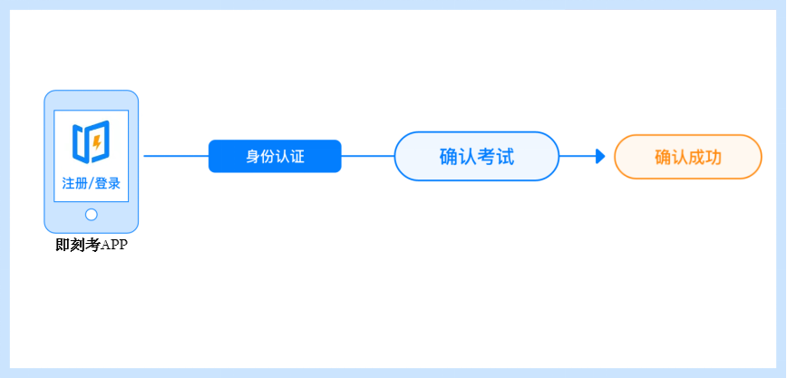
确认考试流程图
- 注册/登录
- 手机端注册/登录
- 手机下载安装好“即刻考”APP后，打开APP，使用手机号进行注册，后续使用注册的手机号进行登录：
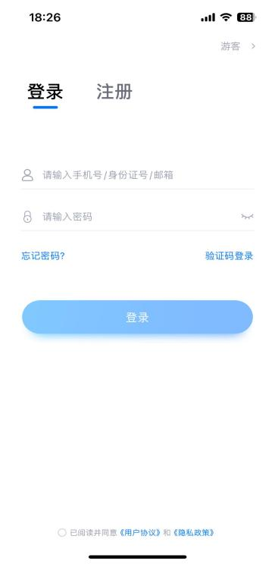
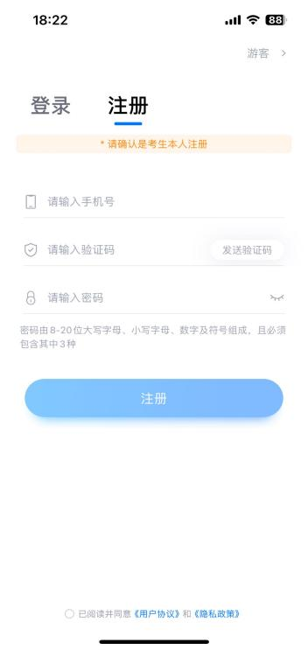

- 认证报考信息
  - 登录后，点击页面下方“认证报考信息”提示，进行考生身份认证，按要求提交考生本人对应身份证正反面照片，完成认证。
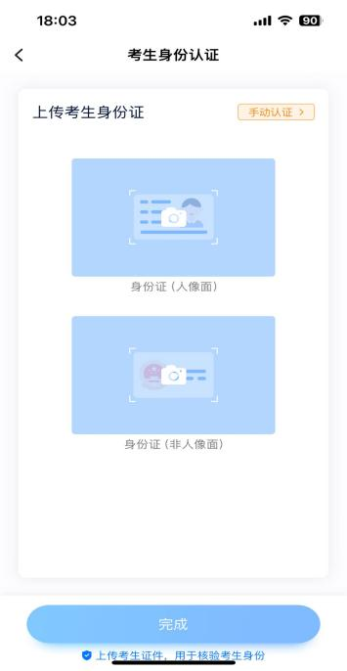
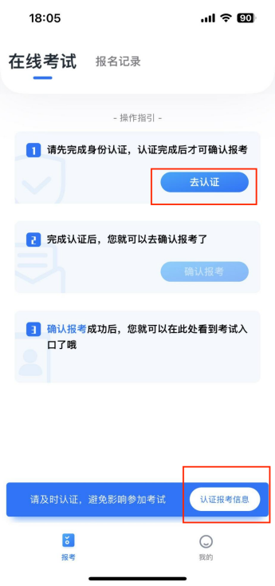
- 确认报考信息
  - 完成身份信息认证后， 前往即刻考APP的“报考”-页面，上方会出现“您有待确认的报名或考试”的提示，点击前往确认考试页面，点击“确认考试”按钮即可完成考试信息确认；完成确认后，“报考”-在线考试-页面上方会显示对应的考试信息。

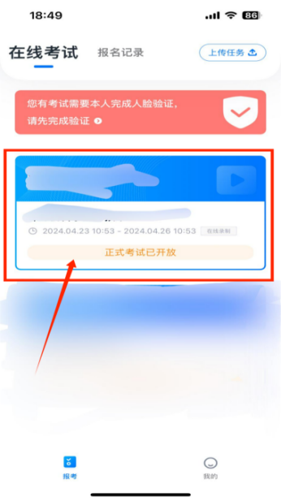
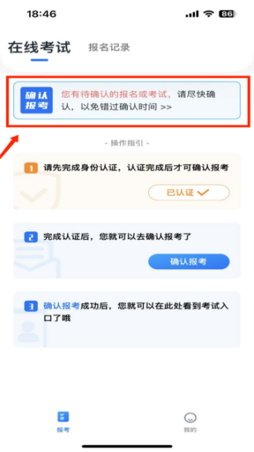
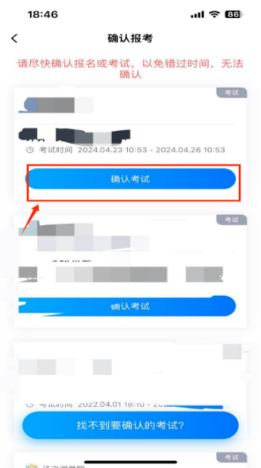

- 完成人脸认证
  - 完成考试信息确认后，“报考”-“在线考试”页面会生成考试记录，同时会有请完成人脸认证的红色提示框，点击红色提示框，前往人脸认证页面完成验证。
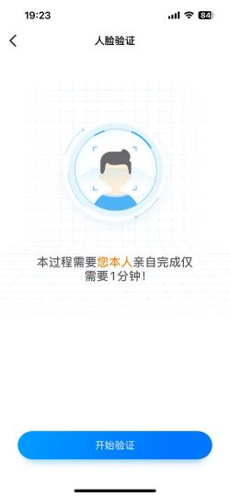
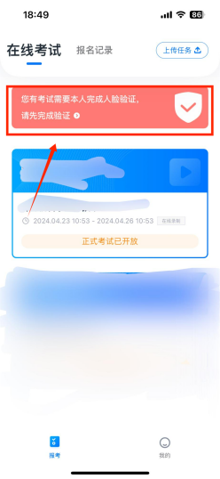
  - 如果人脸认证3次均未通过，按页面提示，点击前往“人工审核”，按要求提交上传相应资料，等待审核结果（2小时内会完成人工审核，紧急情况可拨打技术咨询电话：4001668807；或联系技术咨询QQ号：800180626）
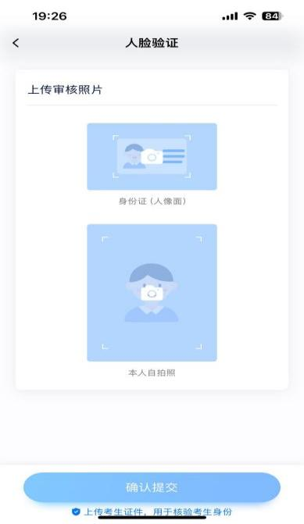
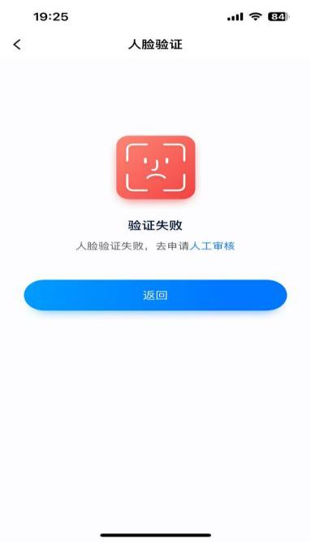
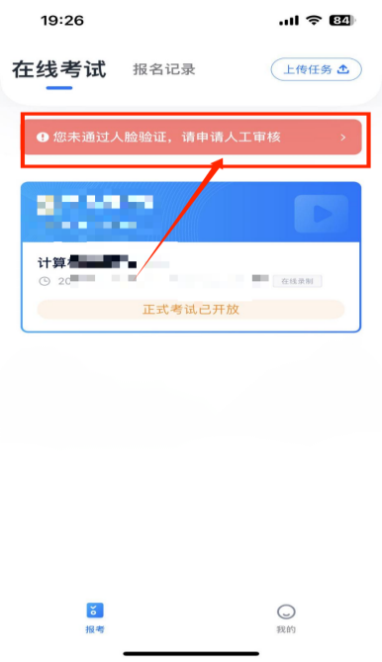
- 模拟测试
1、考试测试前请提前完成考前任务：例如考前阅读等。
2、参加正式考试前务必要参加模拟测试，模拟测试时也需要进行人脸验证，根据语音提示进行人脸识别，不要化浓妆、戴美瞳等，验证时调整好光线，不要出现高曝光的情况，保证人脸清晰，避免人脸识别失败。
3、模拟测试除题目外，其他与正式考试流程一致，有严格的考试时间限制，请在规定的时间内完成模拟考试，模拟考试视频也可提交，但是模拟考试视频不作为评分依据，考生必须至少完成一次模拟考以熟悉考试流程。
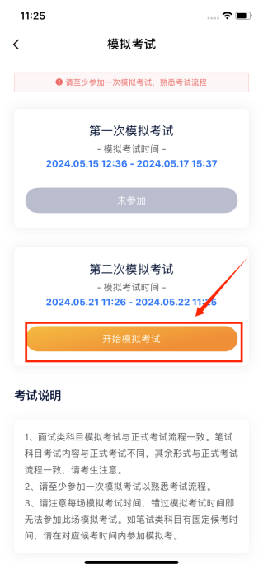
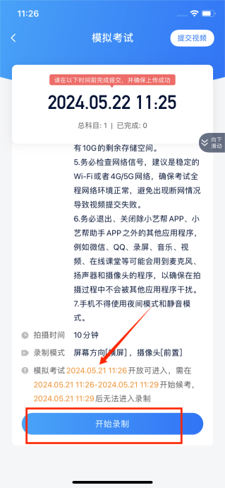
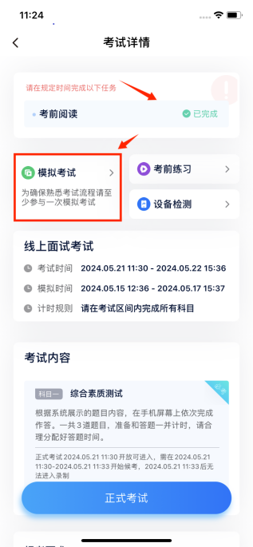

- 正式考试
- 第一步：启动“即刻考”APP”，点击“报考”页面的考试信息卡片，进入到考试详情页面，点击“正式考试”按钮，进入正式考试科目录制页面，选择对应的考试科目，点击“开始录制”按钮，开启正式考试（注意查看页面提示的进场考试时间）；
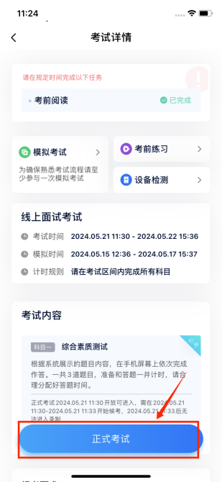
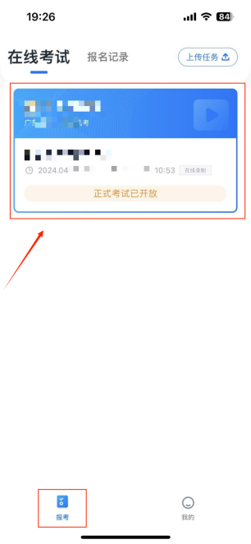
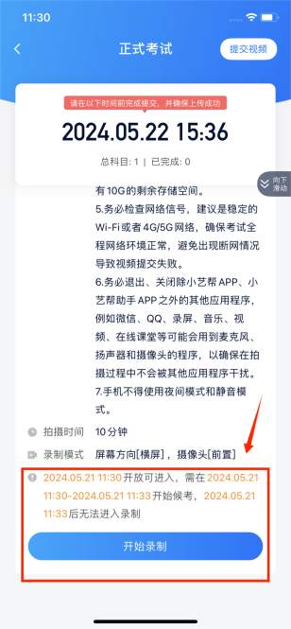

- 第二步，开启录制后，“即刻考”APP会进行考前人脸身份验证，验证通过后，会自动跳转到候考页面，开始进行候考，开始候考后即代表考试已经开始，不要退出候考页面，耐心等待候考时间结束系统统一发放考题。

（候考时间结束前，未进入到候考页面的考生视为迟到，将不能进入到答题页面，无法答题，请提前开始候考！）
如果本环节3次人脸认证失败请参考本文档第四节，第5点，人脸认证3次失败处理办法！（考试期间人脸认证失败申诉半小时内完成审核）
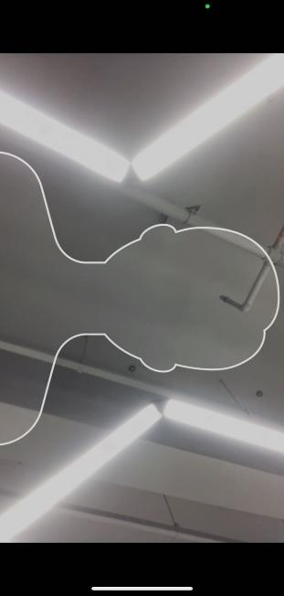
- 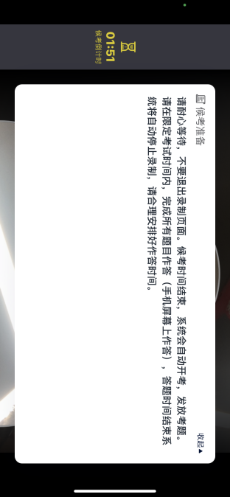
- 第三步：候考结束后，根据系统语音提示开始进行作答。手机录制页面会显示考题信息，考生根据要求依次完成作答（注意答题有时间限制，答题倒计时结束系统自动结束录制）。
- 第四步，提交考试视频：答题倒计时结束，会进入答题视频文件上传页面，考试视频会自动上传，务必等待页面提示“上传成功”后，再关闭“即刻考”APP。
当考试详情页面显示考试视频提交成功后则考试结束！方可退出考试答题页面。
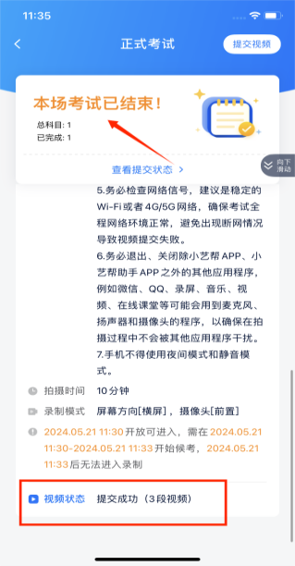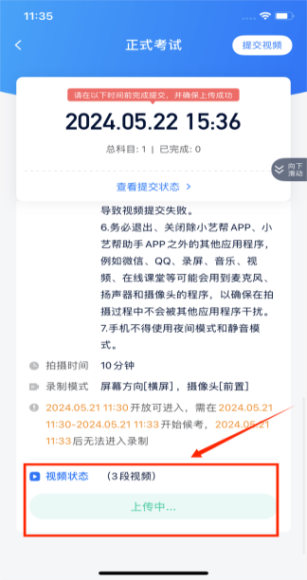
- 考试中途遇到异常情况录制中断，如何处理？
  - “即刻考”APP，考试过程中因特殊原因录制中断，重新返回考试科目录制详情页面，在对应考试科目栏，点击“继续录制”按钮，重新返回录制页面即可，重新返回答题页面，继续作答（已答考题不会丢失）；

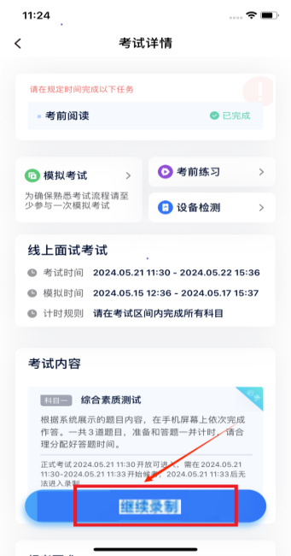
系统对中断次数和每次中断时长会有限制要求，如果中断后未在规定限制时长2分钟内返回答题页面，或超过中断次数1次，则考试提前结束！

- 技术咨询联系方式
  - 技术咨询QQ号：800180626
  - 技术咨询电话：4001668807、18024023134
  - 服务时间：周一到周日，8:00—24:00，其他时间的咨询会延迟到当天8:00处理，敬请谅解！
  - 以上咨询方式仅限“即刻考”APP的系统操作及技术问题咨询。

